**112年6月１７日餐點照片**

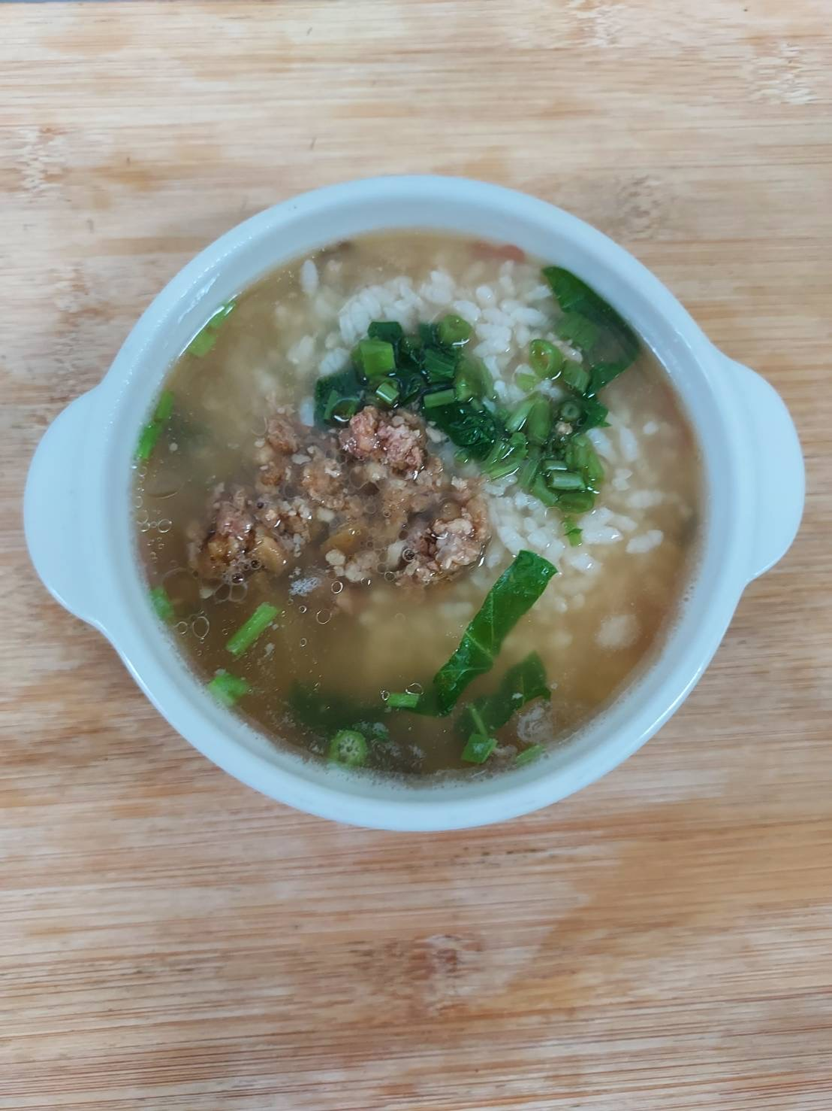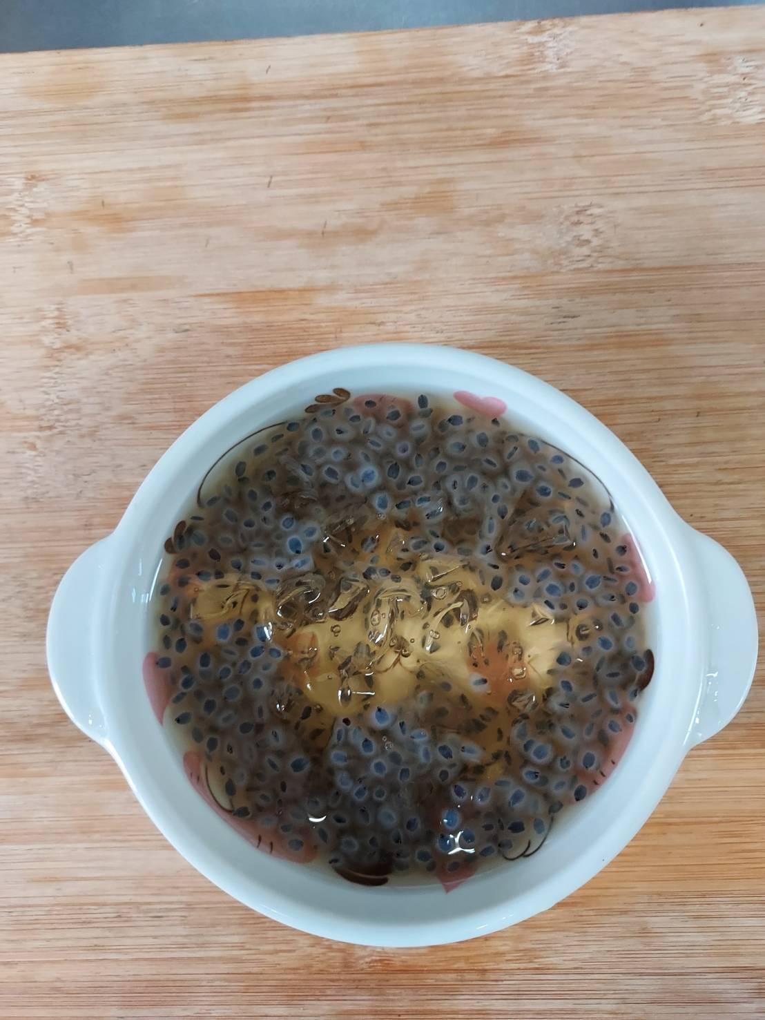

**早餐(蔬菜雞肉粥) 下午點心(愛玉、青蛙下蛋)**

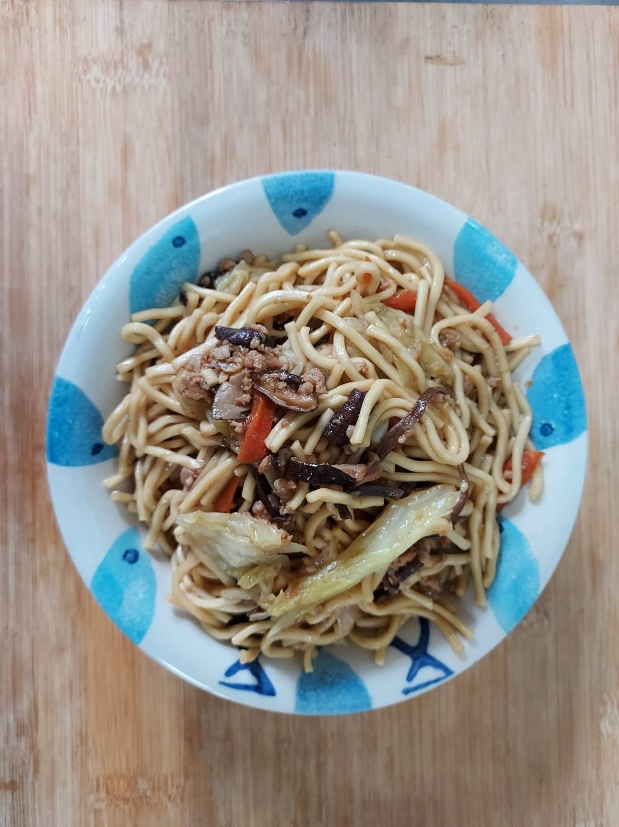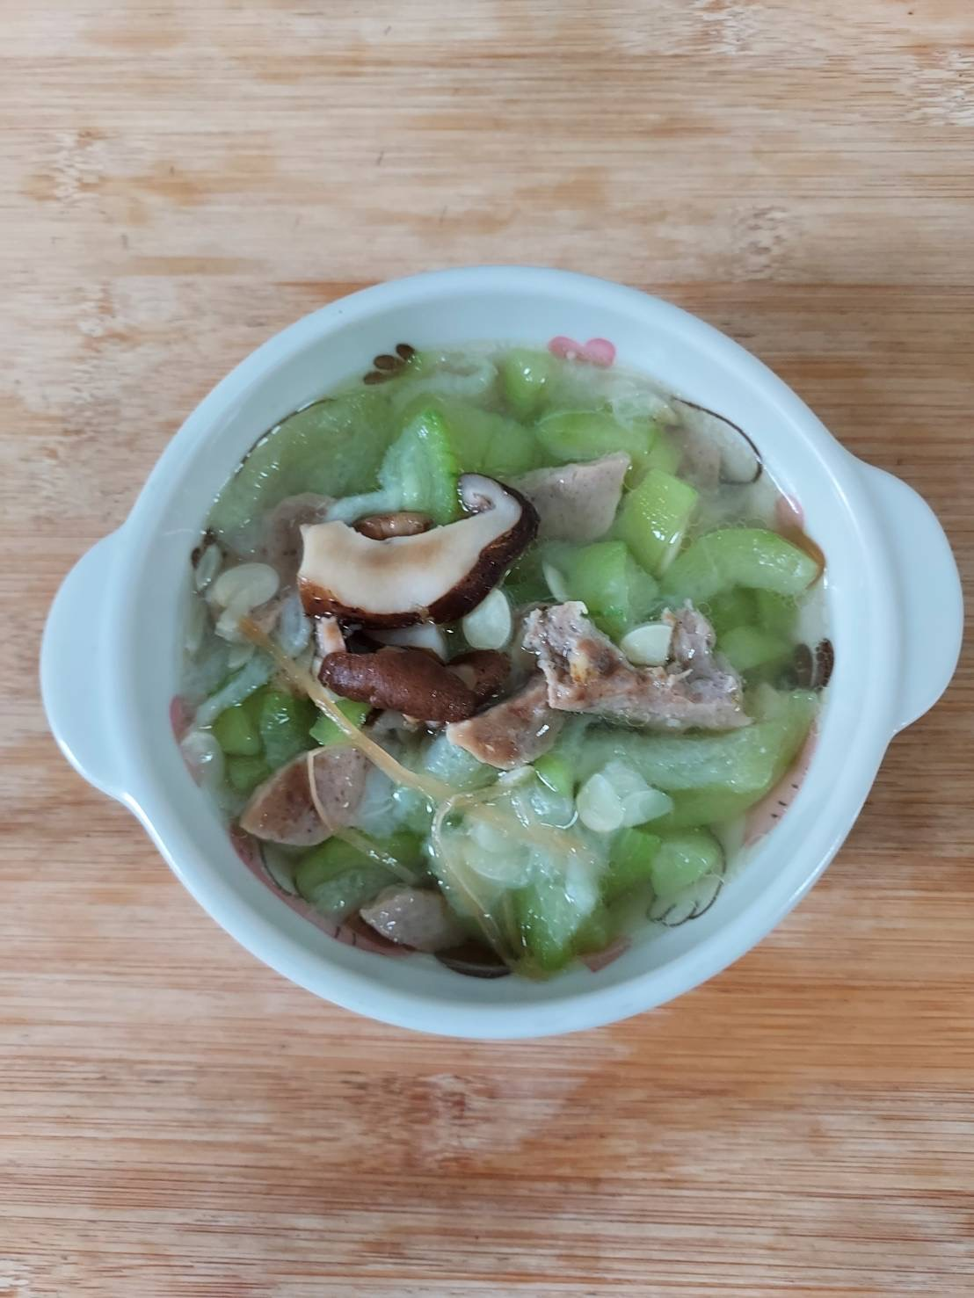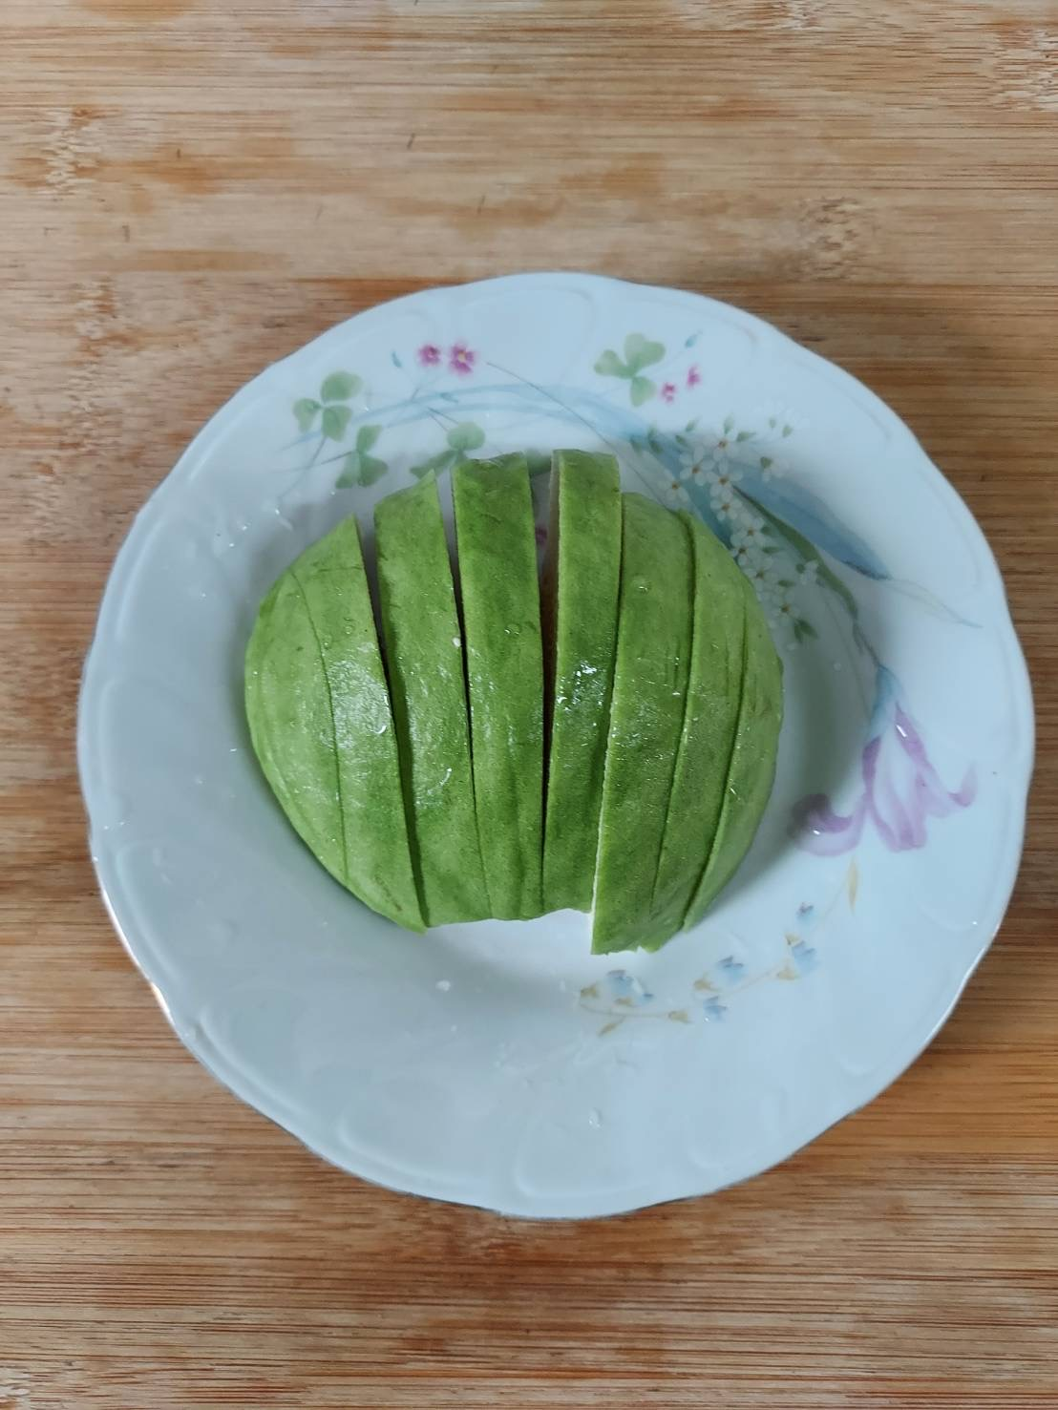

**午餐(香菇肉燥手工麵、排骨冬瓜湯、水果)**